U skladu sa Javnim pozivom N-R-NO 001 - 002/2022 „Nabavka i štampa promotivnog materijala“, objavljujemo odgovore na pristigla pitanja kako slijedi:

1. Da li se metalni broš sa iglicom odnosi na metalnu značku, koje su dimenzije i oblik?

Da, u pitanju je metalna značka dimenzija: dužina maksimalno 5cm, širina maksimalno 2,5cm u obliku SMART Balkas logotipa.

2. Koje su okvirne dimenzije Backdrop-a?

Maksimalne dimenzije Backdrop-a su 2m x 2m. Ono što je jako važno kod Backdrop-a jeste sljedeće:
- Lako sklopiv
- Lako prenosim
- Magnetna konstrukcija

3. Da li možemo ponuditi dio artikala ili mora biti sve ponuđeno da biste razmatrali našu ponudu?

Da. Možete ponuditi dio artikala.

4. Koje su dimenzije akreditacija i stikera?

Dimenzije akreditacija su cca – dužina 13cm, širina 9cm.
Prečnik stikera naveden je u pozivu – maksimalno do 9.5cm.

5. Da li su u pitanju 3D stikeri ili naljepnice stikeri?

U pitanju su naljepnice stikeri.

6. Možete li nam pokazati sliku željenih bedževa i broševa?

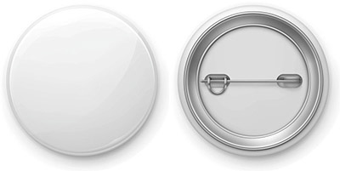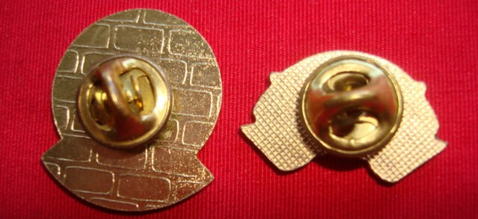
Bedž Metalna značka/broš

7. Da li je potrebna štampa za vezice na akreditacijama?

U pozivu su navedene tri boje (i šifre istih - plava (#4146ff) ili žuta (#fcb415) ili crvena (#d62027)) za vezice na akreditacijama. Na vezicama je potrebna štampa.

